Соблюдай правила поведения, когда ты один дома:  - - не пользуйся электроприборами, не играй с острыми, колющими и режущими, легковоспламеняющимися и взрывоопасными предметами, огнестрельным и холодным оружием, боеприпасами;  - - не употребляй лекарственные препараты без назначения врача;  - - открывать дверь можно только хорошо знакомому человеку;  - - не оставляй ключ от квартиры в "надежном месте";  - - не вешай ключ на шнурке себе на шею;  - - если ты потерял ключ - немедленно сообщи об этом родителям.  - 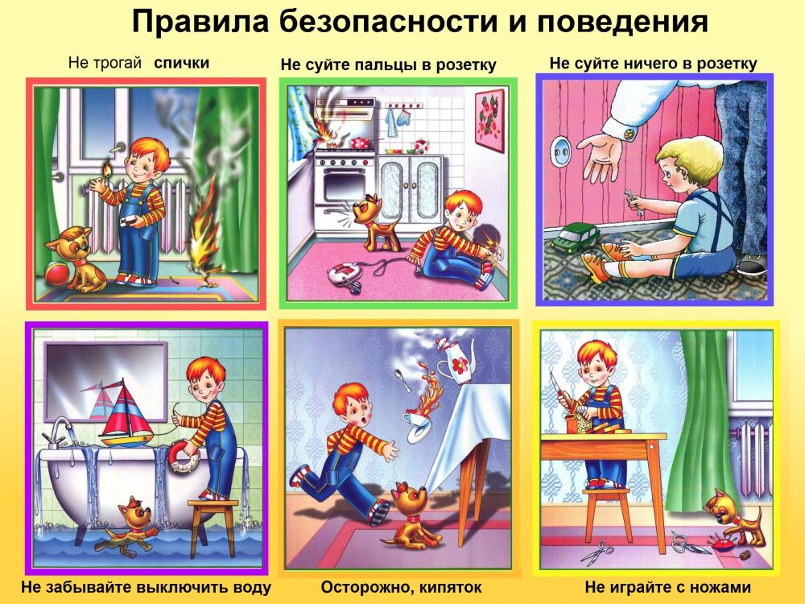  Соблюдай правила пользования велосипедом  Детям до 14 лет запрещается езда на велосипеде по дорогам. Ездить можно внутри двора, на специальных площадках, по велодорожкам. Наибольшая опасность связана с ездой на велосипеде по основным дорогам, где много транспортных средств и высока вероятность возникновения различных дорожных ситуаций, в том числе чрезвычайных. Ехать нужно по правой стороне, на расстоянии 1 метра от края проезжей части дороги. При выезде на основную дорогу необходимо: - снизить скорость, а при необходимости остановиться; - пропустить пешеходов, идущих по тротуару или обочине; - внимательно оценить дорожную ситуацию; - уступить дорогу движущимся транспортным средствам; - при отсутствии помех выехать на дорогу.  Соблюдай правила поведения на воде:  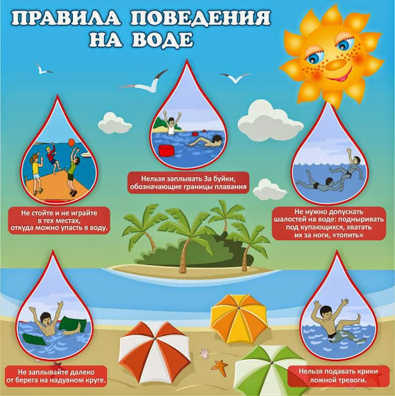  * Не заходить в воду (особенно в глубоких местах), не умея плавать.  * Купаться только в разрешенных, хорошо известных местах.  *Нельзя купаться вблизи водосбросов, шлюзов, пристаней, мостов, водоворотов, стремнин, в судоходном фарватере, вблизи плавсредств, в местах скопления водорослей.  * Нельзя резко входить в воду или нырять после длительного пребывания на солнце, сразу после приема пищи, в состоянии утомления.  * Запрещается прыгать в воду в незнакомых местах, проводить игры в воде, связанные с захватами.  * Запрещается оставлять детей на берегу водоема без присмотра взрослых, умеющих плавать и оказывать первую помощь.  * Не умея плавать, нельзя находиться в воде на надувном матраце или камере.  *Нельзя долго находиться в воде, особенно холодной.  * Нельзя купаться в штормовую погоду и во время грозы.  * Нельзя заниматься подводным плаванием или подводной охотой без разрешения врача. | Соблюдай правила безопасности поведения на дорогах и на улице:  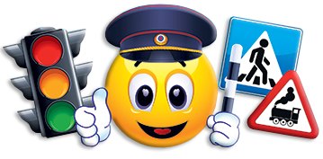  - - переходите улицу только в специально отведенных местах: по пешеходному переходу или на зеленый сигнал светофора;  - - если нет пешеходного тротуара, идите по обочине дороги навстречу движению транспорта, так вы сможете видеть приближающиеся машины;  - - кататься на велосипеде можно только во дворах и парках;  - - в ПДД четко сказано, что управление велосипедом на проезжей части разрешается с 14 лет, а управление мопедом — с 16 лет;  - - находясь на ж/д путях и при переходе через железнодорожные пути, будьте особо внимательны, осмотритесь, не идут ли поезда по соседним путям.  Соблюдай правила личной безопасности на улице:  - - не забывайте сообщать родителям с кем и куда Вы пошли, когда вернетесь, если задерживаетесь, то позвоните и предупредите;  - - если на улице кто-то подозрительный идёт и бежит за тобой, а до дома далеко, беги в ближайшее людное место: к магазину, автобусной остановке;  - - если незнакомые взрослые пытаются увести тебя силой, сопротивляйся, кричи, зови на помощь: "Помогите! Меня уводит незнакомый человек!";  - - не соглашайся ни на какие предложения незнакомых взрослых;  - - никуда не ходи с незнакомыми взрослыми и не садись с ними в машину;  - - никогда не хвастайся тем, что у твоих взрослых много денег;  - - не приглашай домой незнакомых ребят, если дома нет никого из взрослых;  - - не играй на улице с наступлением темноты.  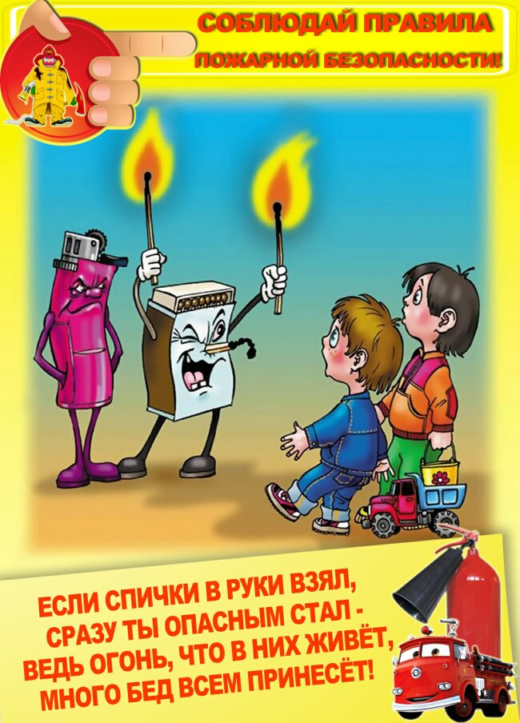  ПОМНИТЕ, что брошенная ради баловства спичка может привести к тяжелым ожогам и травмами;  - не устраивайте игр с огнем вблизи строений, в сараях, на чердаках, в подвалах;  - не играйте со спичками, следите, чтобы со спичками не шалили ваши товарищи, маленькие дети;  - не нагревайте незнакомые предметы, упаковки из-под порошков и красок, аэрозольные упаковки;  - не растапливайте печи, не включайте газовые плитки;  - не играйте с электронагревательными приборами – от них, включенных в сеть и оставленных без присмотра, может произойти пожар;  - не применяйте свечи и хлопушки, не устраивайте фейерверки и другие световые пожароопасные эффекты, вблизи сгораемых предметов ;  - немедленной вызывайте пожарных по телефону «01», не забудьте назвать свою фамилию и точный адрес пожара, позовите на помощь взрослых;  - срочно покиньте задымленное помещение;  - если помещение, в котором вы находитесь сильно задымлено, то намочите платок или полотенце водой и дышите через него, пригнитесь к полу, и двигайтесь по направлению к выходу вдоль стены;  - самое главное: как бы вы ни были напуганы, никогда не прячьтесь в укромные места. | Прокуратура Чувашской Республики  Прокуратура г.Чебоксары  Безопасное лето  г. Чебоксары, 2022  Соблюдай правила пользования с электроприборами  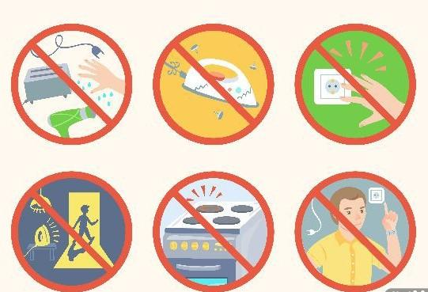  Телефоны экстренных служб:  01-служба спасения;  02- полиция;  03- скорая медицинская помощь.  Вызовы по мобильному телефону:  011-служба спасения;  022- полиция;  033- скорая медицинская помощь.

